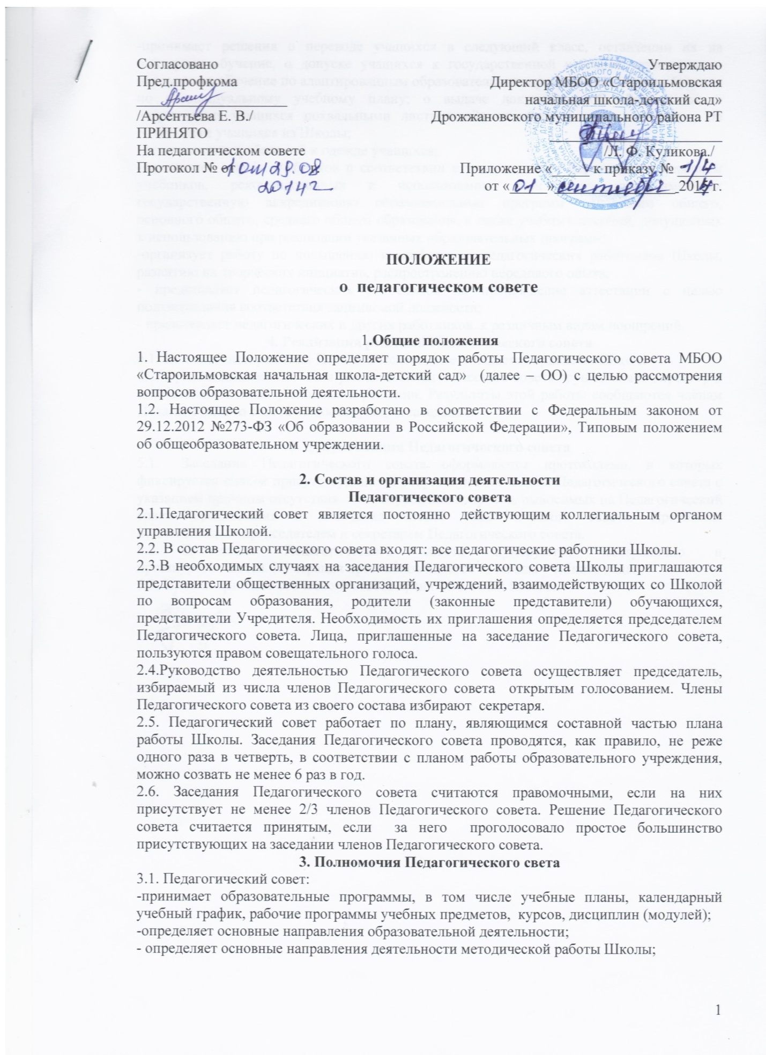
  - Участие в разработке и принятие локальных актов, регламентирующих деятельность Организации;
  - Организация работы по повышению квалификации педагогических работников, развитию их творческих инициатив;
  - Делегирование представителей педагогического коллектива в Совет учреждения;
  - Определение списка учебников в соответствии с утверждёнными федеральными перечнями учебников, рекомендованных или допущенных к использованию в образовательном процессе в имеющих государственную аккредитацию и реализующих образовательные программы начального общего образования, а также учебных пособий, допущенных к использованию в образовательном процессе;
  - Решение иных вопросов, связанных с образовательной деятельностью школы.

Задачи Педагогического совета.
  - Определение:
- основных направлений образовательной деятельности школы;
- путей дифференциации учебно-воспитательного процесса;
- необходимости обучения, форм и сроков аттестации обучающихся по индивидуальным учебным планам;
- при необходимости содержания, форм и сроков аттестации обучающихся, приступивших к обучению в школе в течение учебного года;
- путей совершенствования воспитательной работы.
  - Осуществление:
- опережающей информационно-аналитической работы на основе достижений психолого-педагогической науки и практики образования;
- контроля за выполнением Устава и других локальных актов школы, регламентирующих образовательную деятельность;
- социальной защиты обучающихся.
  - Рассмотрение:
- организации государственной итоговой аттестации и выпуска обучающихся;
- отчетов педагогических работников;
- докладов представителей организаций и учреждений, взаимодействующих со школой по вопросам образования;
- кандидатур педагогических работников, работающих на доверии в коллективе.
  - Утверждение:
- годовых планов работы Организации;
- образовательных программ школы и её компонентов;
- кандидатур педагогических работников для представления к награждению отраслевыми, государственными и другими наградами.
  - Принятие решений о:
- проведении промежуточной аттестации обучающихся;

- допуске обучающихся к государственной итоговой аттестации;
- переводе обучающихся в следующий класс или об оставлении их на повторное обучение;
- выдаче соответствующих документов об образовании;
- награждении обучающихся за успехи в обучении грамотами, похвальными листами или медалями;
- исключении учащихся из школы;
- поддержании творческих поисков и опытно-экспериментальной работы педагогических работников школы;
- проведении самообследования, обеспечении функционирования внутренней системы оценки качества образования.
  - Представление:
- совместно с директором интересов школы в государственных и общественных органах;
- совместно с законными представителями обучающихся в государственных и общественных органах их интересов при рассмотрении вопросов, связанных с определением их дальнейшей судьбы.

Права Педагогического совета.
В соответствии со своей компетенцией, установленной настоящим Положением, педагогический совет имеет право:
  - Обращаться:
- к администрации и другим коллегиальным органам управления школы и получать информацию по результатам рассмотрения обращений;
- в другие учреждения и организации.
  - Приглашать на свои заседания:
- учащихся и их родителей (законных представителей) по представлениям (решениям) классных руководителей;
- любых специалистов для получения квалифицированных консультаций.
  - Разрабатывать:
- настоящее Положение, вносить в него дополнения и изменения;
- критерии оценивания результатов обучения;
- требования к проектным и исследовательским работам учащихся, написанию рефератов;
- другие локальные акты школы по вопросам образования.
  - Давать разъяснения и принимать меры:
- по рассматриваемым обращениям;
- по соблюдению локальных актов школы.
  - Утверждать:
- план своей работы;
- план работы школы, ее образовательные программы.

  - Рекомендовать:
- к публикации разработки работников школы;
- повышение квалификации работникам школы;
- представителей школы для участия в профессиональных конкурсах.

Ответственность Педагогического совета.
Педагогический совет несет ответственность за:
  - выполнение плана своей работы;
  - соответствие принятых решений действующему законодательству и локальным актам школы;
  - выполнение принятых решений и рекомендаций;
  - результаты образовательной деятельности;
  - бездействие при рассмотрении обращений.

Организация работы.
  - При необходимости педагогический совет может привлекать для работы на свои заседания любых специалистов.
  - Педагогический совет работает по плану, утвержденному директором школы.
  - Заседания Педагогического совета проводятся по мере необходимости, но не реже одного раза в учебную четверть. В случае необходимости могут созываться внеочередные заседания педагогического совета.
  - Кворумом для принятия решений является присутствие на заседании Педагогического совета более половины его членов.
  - Решения принимаются простым большинством голосов членов Педагогического совета, присутствующих на заседании. В случае равенства голосов решающим является голос Председателя. В случае несогласия Председателя с решением педагогического совета, он выносит вопрос на рассмотрение Совета учреждения.
  - Председателем Педагогического совета является директор школы (лицо, исполняющее его обязанности), который:
- ведет заседания педагогического совета;
- организует делопроизводство;
- обязан приостановить выполнение решений Педагогического совета или наложить вето на решения в случаях их противоречия действующему законодательству, Уставу школы, другим локальным нормативно-правовым актам школы.
  - Свою деятельность члены Педагогического совета осуществляют на безвозмездной основе.
  - Для ведения делопроизводства Педагогический совет из своих постоянных членов избирает секретаря.
  - Секретарю педагогического совета за выполнение должностных обязанностей может быть установлена доплата в соответствии с Положением об оплате труда. 6.10.Алгоритм подготовки педагогического совета:
-Определение целей и задач педагогического совета.

-Формирование малой творческой группы педсовета.
-Отбор литературы по рассматриваемому вопросу и подготовка первичного материала силами малой творческой группы.
-Обсуждение первичного материала расширенной творческой группой, корректировка целей, задач (завучи, ведущие специалисты, психологическая служба, другие - при необходимости).
-Составление плана подготовки и проведения педсовета.
-Разработка анкет и проведения анкетирования учащихся, если необходимо - учителей, родителей.
-Посещение уроков директором, и проведение анализа уроков по определённой схеме, следуя принятым целям и задачам.
-Посещение уроков ведущими специалистами (руководителями МО) и проведение анализа уроков по определенной схеме, следуя принятым целям и задачам.
-Обсуждение, обработка цифрового материала силами малой творческой группы.
-Систематизация и подготовка окончательного материала педсовета силами большой творческой группы.
-Проведение открытых уроков по теме педсовета (по необходимости).
-Семинар или лекция по теме педсовета.
-Обсуждение вопросов педсовета на заседаниях МО учителей.
-Подготовка вопросов для работы (обсуждения) в малых группах до итогового заседания педсовета или во время него.
-Предварительное обсуждение хода педсовета с руководителями малых творческих групп.
-Подготовка зала и всех необходимых материалов для проведения педсовета: бумаги, фломастеров, плакатов, музыки и т.п.
-Подготовка проекта решения педсовета.
-Анализ работы педсовета.
-Итоговый приказ по поощрению учителей, творческих групп за вклад каждого в работу педсовета.
-Оформление папки с материалами педсовета.
-Формулирование дальнейших целей и задач, требующих решения.

Взаимодействие педсовета, общешкольного родительского комитета, администрации.
  - Педсовет осуществляет тактическую трактовку, педагогическую экспертизу и интерпретацию стратегических решений общешкольного родительского комтета.
  - Педсовет совместно с администрацией готовит рекомендации общешкольному родительскому комитету для принятия управленческих решений.
  - Администрация обеспечивает выполнение решений педсовета и создаёт необходимые условия для его эффективной деятельности.

Делопроизводство.
  - Педагогический совет ведет протоколы своих заседаний в соответствии с Инструкцией по делопроизводству в школе.
  - Протоколы хранятся в составе отдельного дела в канцелярии школы.
  - Ответственность за делопроизводство возлагается на секретаря Педагогического совета.

